分布式系统作业

第6次作业

姓名：唐晨轩

班级：人工智能与大数据

学号：19335182

1. 问题描述

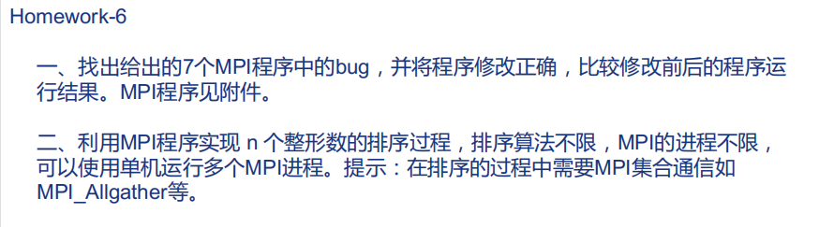

1. 解决方案

1.

程序1：

rank = 0和rank = 1的两个进程，进程中的send和recv函数的tag不一致，所以二者不能实现消息传递。

修改前：

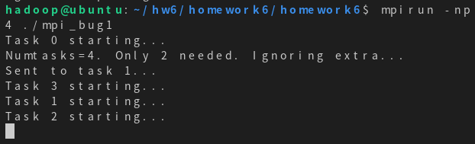

修改后：

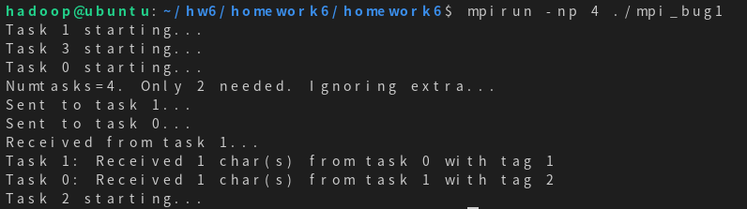

程序2：

MPI_Isend和MPI_Irecv的buf_byte不同，一个是MPI_INT，另一个是MPI_FLOAT。

修改前：

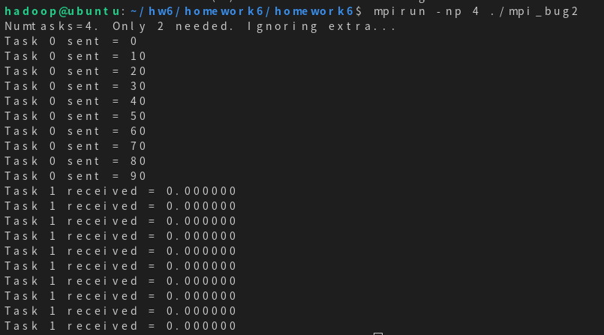

修改后：

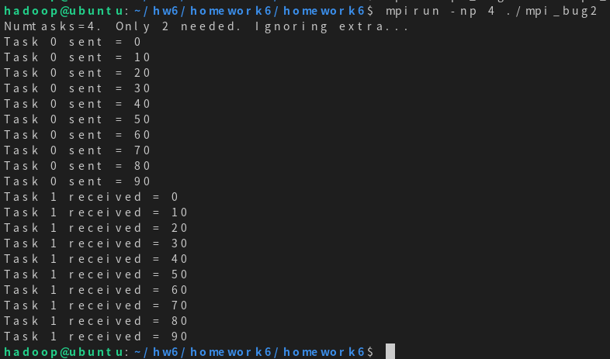

程序3：

缺少函数MPI_INIT和MPI_Finalize。

修改前：

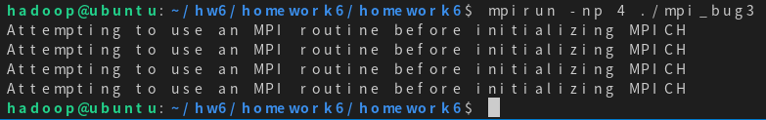

修改后：

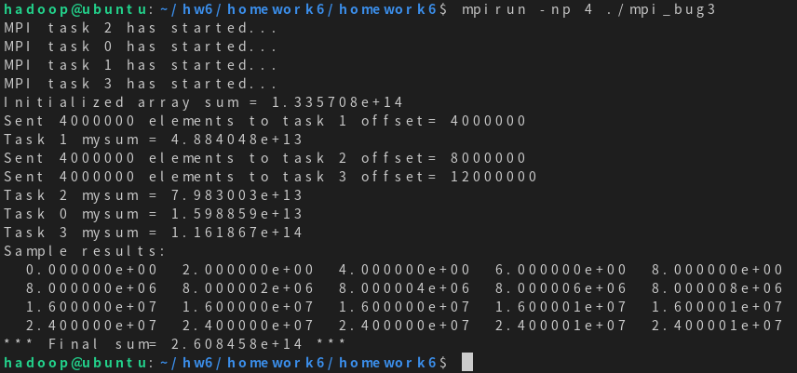

程序4：

所有进程结束后归约操作没有用MPI_Reduce，所以sum的结果不对。

修改前：

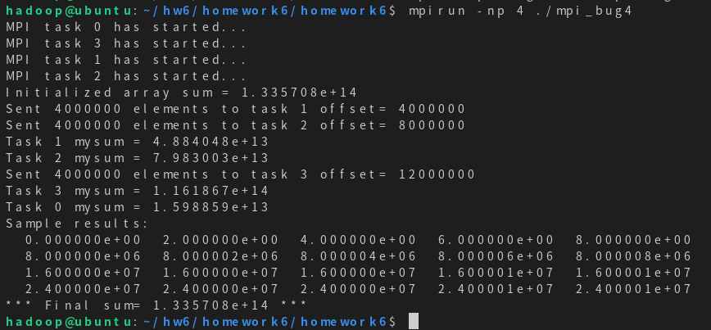

修改后：

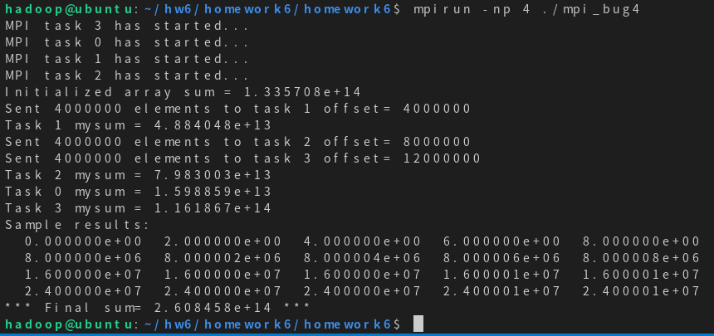

程序5：

由于接收消息的进程rank1需要花费比发送消息的进程rank0更多的时间，这里用的发送和接受函数均为阻塞式，所以会导致发送消息的rank0进入阻塞状态从而造成不合理的时间安排。

修改前：

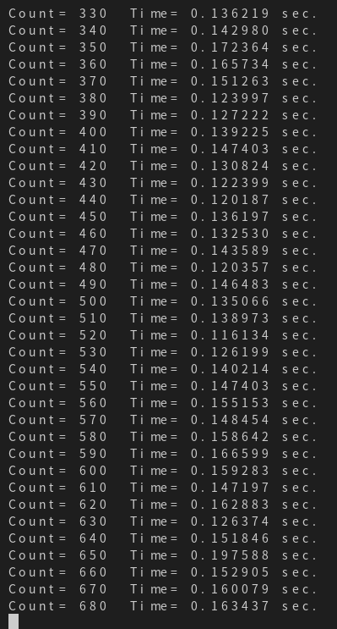

修改后：

程序6：

修改前只有Isend/Irecv的组合成功完成收发消息。因为MPI_Waitall函数有错误，所以MPI_Irecv的buf不能真正接收到数据。

修改前：

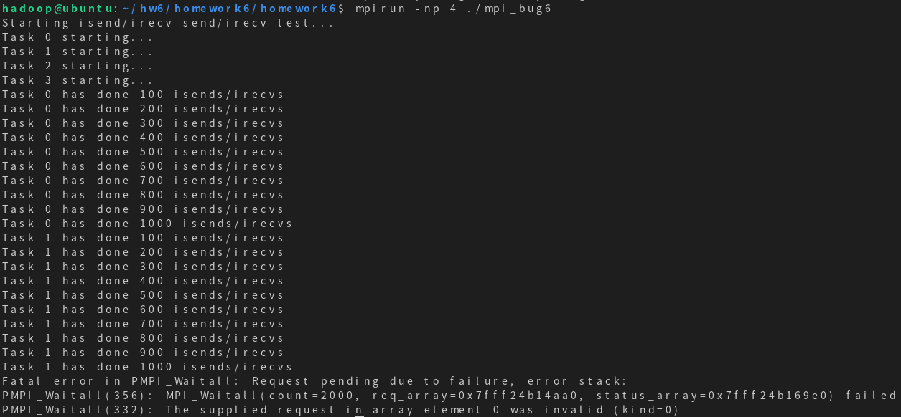

修改后：

程序7：

MPI_Bcast广播函数第二个参数有误，应该为1

修改前：

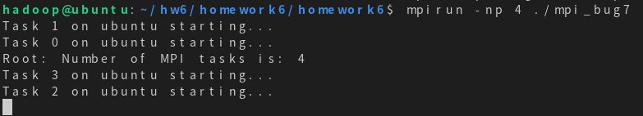

修改后：

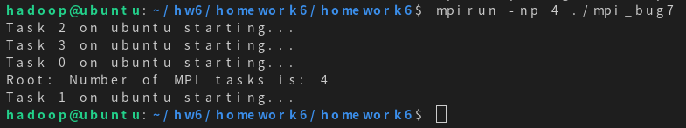

2.

排序算法选择了奇偶排序算法。

当仅仅使用1个进程的时候进入串行代码块，否则进入并行代码块：

串行时长：

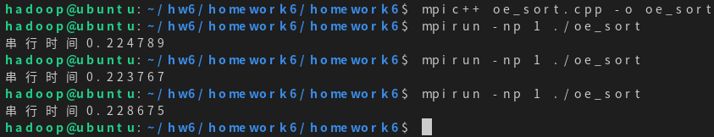

4个进程并行时长：

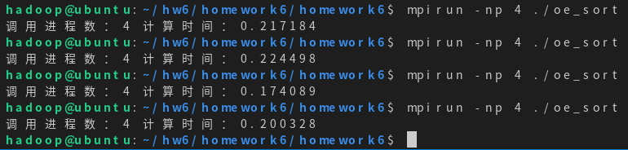

排序数字个数为9900个，结果表现串行并行输出差异不大，我认为原因在于：

一方面输出本身比较耗时；另一方面多进程抢占输出设备资源，互相等待；

**代码在压缩包中附带有。**